Abonnement au forum
Vous avez la possibilité de paramétrer le mode d'inscription au forum de plusieurs manières :
- Abonnement facultatif : les « participants » peuvent décider de s'abonner ou non
- Abonnement imposé : tous les « participants » sont abonnés et ne peuvent se désabonner
- Abonnement automatique : tous les « participants » sont initialement abonnés et pourront choisir de se désabonner
- Abonnement désactivé : abonnement réservé seulement aux enseignant.e.s
Pour sélectionner le mode d'abonnement souhaité :
- Dans paramètres du forum, sous « Inscription et suivi des messages », sélectionnez le mode choisi
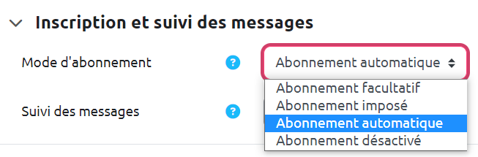
Remarque : Vous pouvez également paramétrer le suivi de lecture des messages lus et non lus dans le forum selon 3 possibilités :
- Facultatif : permet aux étudiant.e.s d'activer ou de désactiver le suivi des messages selon leur souhait
- Désactivé : ne permet aucun suivi
- Imposé : le suivi est toujours activé indépendamment des préférences de l'utilisateur ou utilisatrice
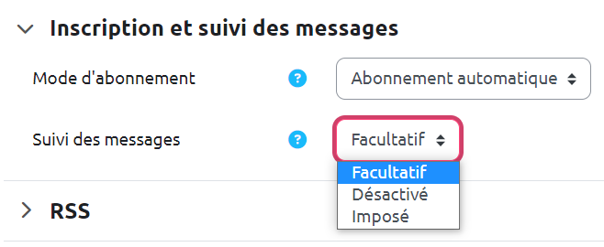

Retour aux paramètres avancés du forum
Paramètres avancés du FORUM

